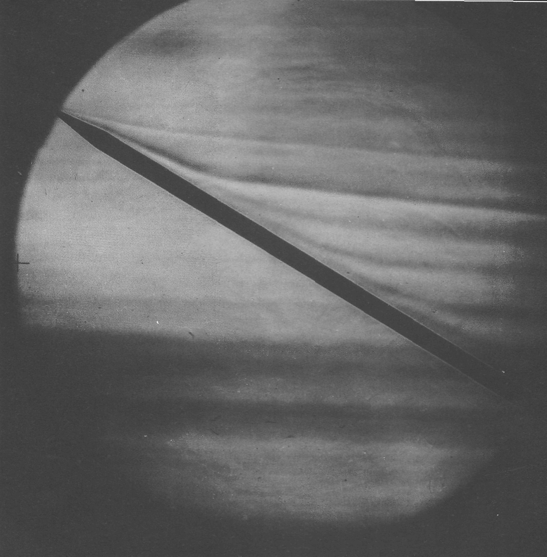

Рисунок64(88). Вихри, сходящие с тела в дозвуковом потоке.
Длинное тело, состоящее из цилиндра с конической головкой, обтекается в аэродинамической трубе под углом атаки 30° при числе Маха 0,4. Число Рейнольдса, рассчитанное по диаметру, равно 80000. Симметричная пара вихрей образуется на подветренной стороне передней части тела, как и на предыдущем снимке. Далее вниз по потоку вихри поочередно срываются и ведут себя в плоскостях, нормальных к оси тела, наподобие вихревой дорожки Кармана (см. фото 94-98). Фото К. D. Thomson

